Toujours rien ?
Séance 1 GS : Analyse de la couverture et quatrième de couverture.
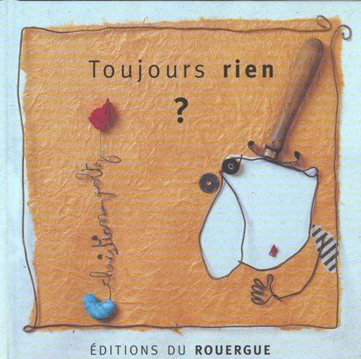
- Laissez votre enfant observer et s’exprimer librement au sujet de ce nouvel album.
- Guidez- le vers une analyse plus approfondie en fonction de ses réponses. Attention, essayez de lui donner des indices avant de tout dévoiler…
- Description de la page : forme (carrée) présence d’une illustration, d’écritures, signification de tous ces éléments.
- Les illustrations : Un bonhomme fait de morceaux de papier dont les contours sont soulignés avec du fil de fer, et coiffé d’un manche en bois. Une graine bleue (véritable graine de haricot peinte) et une fleur de papier rouge Un fond en papier froissé marron encadré d’un fil de fer.
- Les écritures : Mélange d’écritures imprimées et d’écritures « façonnées » avec du fil de fer. Questionnement sur les mots présents sur la couverture : il s’agit de mots qui nous renseignent sur le titre, le nom de l’auteur (pas la peine d’évoquer la maison d’édition).
L’enfant montre chaque élément lorsqu’il en parle.
-La petite particularité du nom de l’auteur qui occupe un emplacement inconnu par les enfants sur la page (l’ aiguiller si besoin).
- Lisez le titre, le nom de l’auteur. Faire remarquer l’absence du nom de l’illustrateur et demander à votre enfant quelle pourrait en être la raison. C’est parce que l’auteur a aussi fait les illustrations.
- Demander à votre enfant à partir de tous les éléments vus plus haut de quoi pourrait bien parler ce livre… sans en dire plus… si vous le voulez vous pouvez noter sa réponse … il sera intéressant de la relire une fois que l’histoire sera connue… !

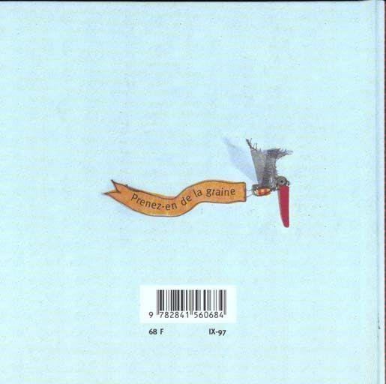

- Demandez à votre enfant s’il se souvient du nom de la toute dernière page du livre, celle qui est visible quand on retourne un livre (au besoin montrez lui avec un de ses livres) : C’est la quatrième de couverture.
- Demandez lui de la décrire : Un nouveau personnage apparaît ; celui de l’oiseau. Celui-ci est lui aussi fabriqué à partir de papiers découpés et déchirés, de vis et de grillage fin. Il est entouré de fil de fer. Il traîne un drapeau.
- Lisez ce qui y est inscrit. « Prenez-en de la graine ».
- -Demandez à votre enfant d’essayer d’expliquer ce que cette expression pourrait bien vouloir dire … ne lui expliquez pas pour le moment… nous y reviendrons.

